СПБ ГКУЗ «ГОРОДСКОЙ ЦЕНТР МЕДИЦИНСКОЙ ПРОФИЛАКТИКИ»

ШКОЛА ДЛЯ РОДИТЕЛЕЙ ОФЛАЙН
на видеохостинге YouTube
Цель - информировать население по вопросам сохранения психического здоровья детей и освятить наиболее актуальные темы подросткового периода в жизни ребенка.
Лекции читают ведущие преподаватели медицинских вузов Санкт-Петербурга: Первого Санкт-Петербургского государственного медицинского университета им. академика И.П. Павлова, Северо-Западного государственного медицинского университета имени И. И. Мечникова, Санкт-Петербургского государственного педиатрического медицинского университета, Санкт-Петербургского государственного университета, Консультативно-диагностического центра для детей, Санкт-Петербургского научно-исследовательского института уха, горла, носа и речи МЗ РФ.
С тематикой занятий можно ознакомиться на сайте www.gcmp.ru
Ведущий: Заозерский Юрий Александрович, заведующий отделом координации и организации профилактической работы женщинам и детям
С занятиями Школы можно ознакомиться на You Tube по ссылке: https://www.youtube.com/playlist?list=PLO2-hQiMHj9PwoCPYufACEC1FnOCYO-eH

Время проведения: 25 августа - 10 сентября 2020г.

1 занятие. 25 августа
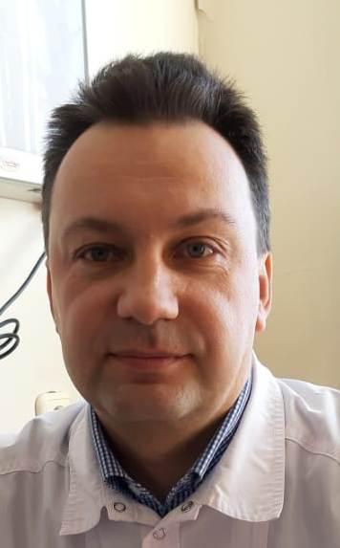

«Психомоторное развитие ребенка до 3-х лет», Соловьев Игорь Юрьевич, детский врач-невролог высшей категории, ДГП №68 Красногвардейского района

2 занятие. 26 августа

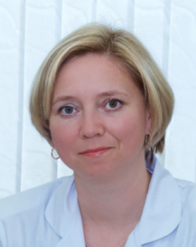
Снегова Евгения Владимировна, заведующий отделением, врач-невролог высшей категории, СПб ГБУЗ "Консультативно-диагностический центр для детей"
Тема: «Нервно-психическое развитие ребенка от 3 до18 лет»

3 занятие. 27 августа

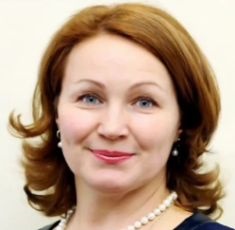
Исаева Елена Рудольфовна. Доктор психологических наук. Заведующий кафедрой общей и клинической психологии Первого СПб ГМУ им. академика И.П. Павлова

Тема: «Стили семейного воспитания и их влияние на характер ребенка»

4 занятие. 28 августа


Гречаный Северин Вячеславович. Доктор медицинских наук. Психотерапевт, детский психиатр. Заведующий кафедрой психиатрии и наркологии ФГОУ «Санкт-Петербургский государственный педиатрический медицинский университет».

Тема: «Детско-родительская привязанность и поведенческие отклонения: подходы к коррекции»

5 занятие. 2 сентября
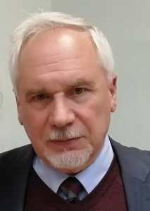
Добряков Игорь Валерьевич. Кандидат медицинских наук, доцент. Старший научный сотрудник Национального медицинского исследовательского центра психиатрии и неврологии им. В.М. Бехтерева. Заведующий кафедрой перинатальной психологии Института практической психологии «Иматон».
Тема: «Развитие личности ребенка, профилактика невротических расстройств»

6 занятие. 3 сентября
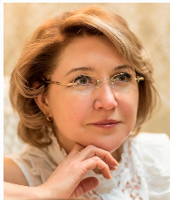
Защиринская Оксана Владимировна. Доктор психологических наук, доцент кафедры педагогики и педагогической психологии факультета психологии ФГБОУ ВО «Санкт-Петербургский государственный университет».

Тема: «Психическая травма ребенка и жизненный путь человека»

7 занятие. 4 сентября
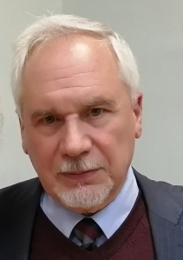
Добряков Игорь Валерьевич. Кандидат медицинских наук, доцент. Старший научный сотрудник Национального медицинского исследовательского центра психиатрии и неврологии им. В.М. Бехтерева. Заведующий кафедрой перинатальной психологии Института практической психологии «Иматон».
Тема: «Психосексуальное развитие детей и подростков, профилактика отклонений»

8 занятие. 7 сентября

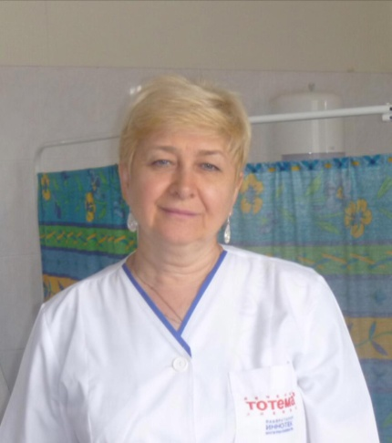
Миндрина Людмила Ивановна, врач-гинеколог высшей категории, заведующая Центром охраны репродуктивного здоровья подростка Московского района
Тема: «Взросление девочки. Факторы риска».

9 занятие. 8 сентября


Антонова Татьяна Дмитриевна. 89312346949 Медицинский психолог. СПб ГБУЗ «Детская городская поликлиника №73» Детское поликлиническое отделение №13 Невского района

Тема: «Особенности репродуктивного поведения и здоровье подростков: риски и способы профилактики»

10 занятие. 9 сентября .


Аксенова Алла Александровна. 8-952-394-31-48 Медицинский психолог высшей категории, Кризисное отделение СПб ГКУЗ ЦВЛ «Детская психиатрия им. С.С. Мнухина».
Тема: «Кризисы взросления ребенка»

11 занятие. 10 сентября
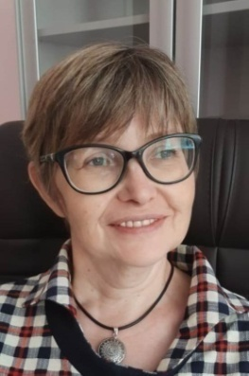
Секацкая Любовь Ивановна. 8-921-874-55-03 Медицинский психолог высшей категории, Кризисное отделение СПб ГКУЗ ЦВЛ «Детская психиатрия им. С.С. Мнухина».
Тема: «Как понять своего ребенка-подростка».

12 занятие. 11 сентября

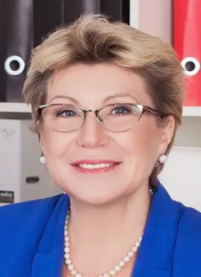
Королёва Инна Васильевна. Доктор психологических наук. Профессор, научный руководитель реабилитации СПб ГКУЗ «Детский городской сурдологический центр», главный научный сотрудник ФГБУ «Санкт-Петербургский научно-исследовательский институт уха, горла, носа и речи» МЗ РФ.

Тема: «Психологические проблемы у детей с расстройствами слуха и речи».

13 занятие. 14 сентября

Гречаный Северин Вячеславович. Доктор медицинских наук. Психотерапевт, детский психиатр. Заведующий кафедрой психиатрии и наркологии ФГОУ «Санкт-Петербургский государственный педиатрический медицинский университет».

Тема: «Зависимости у детей и подростков. Факторы риска. Как избежать трагедии?»

14 занятие. 15 сентября
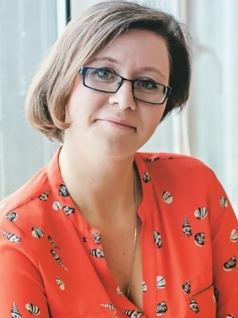
Бондаренко Евгения Алексеевна. 8-9119982-17-36 Медицинский психолог высшей категории, Кризисное отделение СПб ГКУЗ ЦВЛ «Детская психиатрия им. С.С. Мнухина».
Тема: «Арт-терапия, игровая терапия».

